ВНЕУРОЧНАЯ ДЕЯТЕЛЬНОСТЬ
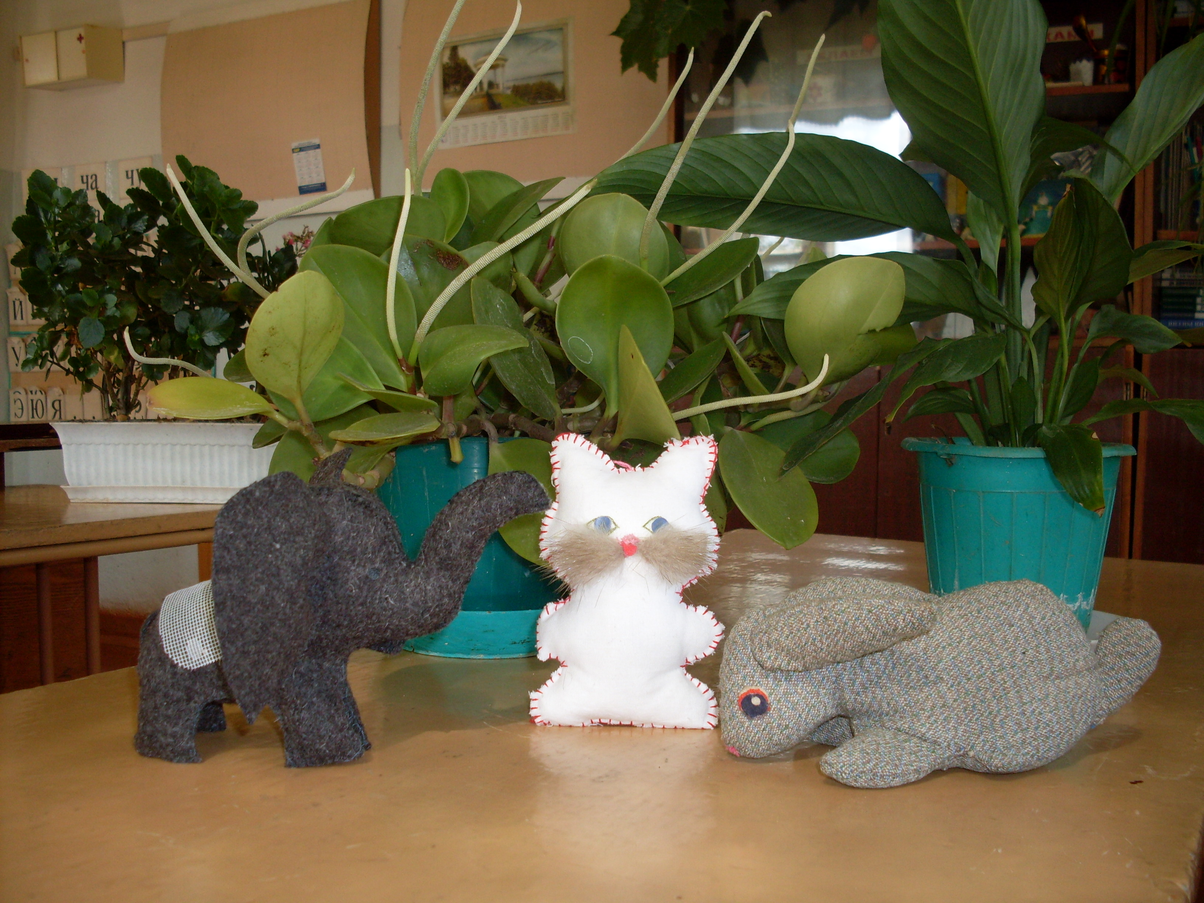
С 2011 года школа с 1 класса перешла новые Федеральные Государственные стандарты. Внеурочная деятельность организована следующим образом: 5 часов представлено кружками, недостающие часы восполняются за счёт внеклассных общешкольных мероприятий,
работы классных руководителей.

Направление работы | Название кружка | Количество часов
Спортивно-оздоровительное | Уроки доктора Здоровье | 1
Духовно-нравственное | Моя родословная | 1
Социальное | Наш дом - Земля | 1
Общеинтеллектуальное | Геометрия вокруг нас | 1
Общекультурное | Мягкая игрушка | 1

